Малообеспеченным семьям выдадут сертификаты на детские товары
27.08.2015
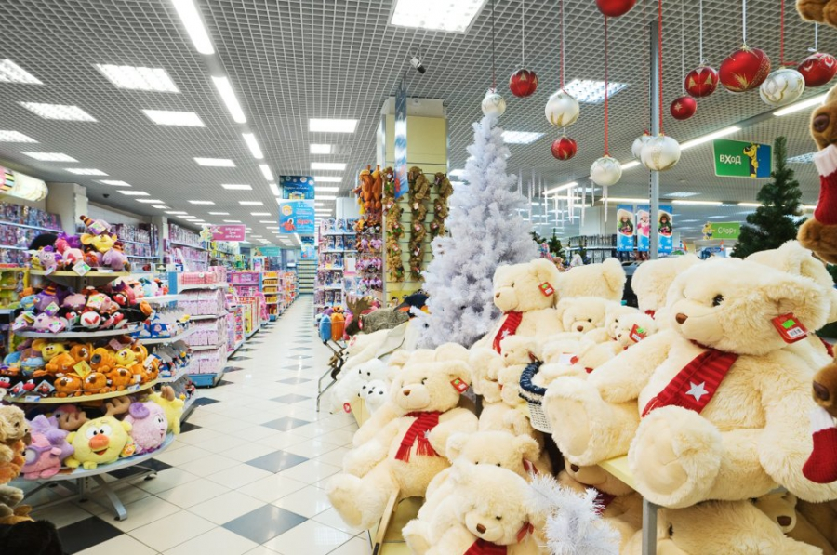
В Москве с 1 октября начнут реализовывать проект по поддержке малоимущих семей путем выдачи электронных сертификатов на детские товары. Эксперимент стартует в Юго-Западном округе Москвы.
«Мы подготовили проект постановления. Он сейчас находится на согласовании в правительстве Москвы. Я думаю, что с 1 октября мы запустим этот проект пока по ЮЗАО. Посмотрим, что из этого выйдет. Если получится хорошо, то распространим на весь город», - рассказал Владимир Петросян, глава департамента труда и социальной защиты Москвы.
Сначала детские товары по сертификату можно будет приобрести только в магазинах сети «Детский мир», однако потом планируют увеличить количество детских магазинов, участвующих в программе помощи малоимущим семьям.

Адрес страницы: http://kosino-uhtomski.mos.ru/presscenter/news/detail/2104301.html
Управа района Косино-Ухтомский города Москвы

